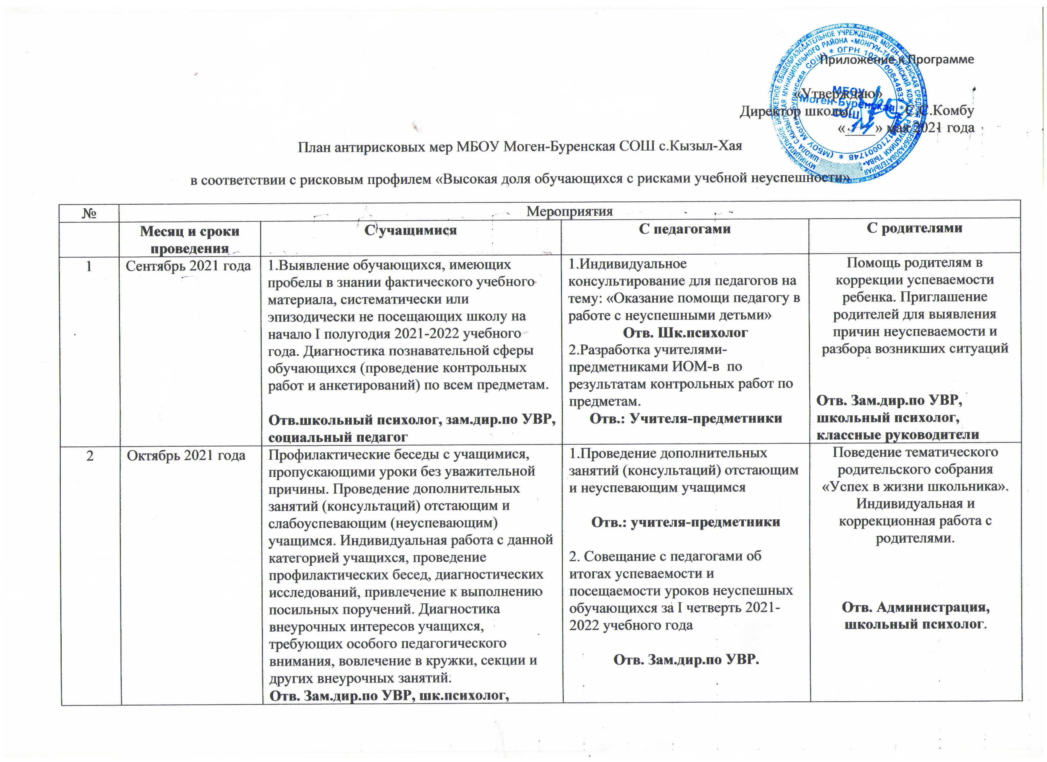
 | Мероприятия
 | Месяц и сроки проведения | С учащимися | С педагогами | С родителями
 |  | категорией учащихся, проведение профилактических бесед, диагностических исследований, привлечение к выполнению посильных поручений. Диагностика внеурочных интересов учащихся, требующих особого педагогического внимания, вовлечение в кружки, секции и других внеурочных занятий.  Отв. Зам.дир.по УВР, шк.психолог, социальный педагог, классные руководители, учителя-предметники  2. Контроль за участием учащихся в ВПР-ах, РПР-ах, МПР-ах.  Отв. Классные руководители | 2. Совещание с педагогами об итогах успеваемости и посещаемости уроков неуспешных обучающихся за I четверть 2021-2022 учебного года  Отв. Зам.дир.по УВР. | Отв. Администрация, школьный психолог.
3 | Ноябрь 2021 года | Контроль за посещением учащихся, требующими особого педагогического внимания выбранных ими дополнительных занятий.Контроль заих успеваемостью и посещаемостью учебных занятий  Отв. Зам.дир.по УВР | Посещение уроков (занятий) учителей-предметников. Оценивать теоретическую подготовленность учителя и методику преподавания по вопросу преодоления неуспеваемости обучающегося через посещение уроков и собеседования. Помощь педагогам, у которых есть сложные нерешенные проблемы в образовательном процессе  Отв. Администрация школы | Консультации, индивидуальные беседы с родителями. 1.Анкета/мониторинг для родителей об интересах, увлечениях детей, их планах на будущее.  Отв. Школьный психолог
4 | Декабрь 2021 года | Проектно-исследовательская конференция среди детей с рисками неуспешности «Мое будущее»  Отв. Классные руководители, учителя-предметники | Подведение итогов работы за I полугодие классных руководителей и учителей по предупреждению неуспеваемости и повышению посещаемости занятий неуспешными обучающимися | Консультации, индивидуальные беседы с родителями  Отв. Школьный психолог, классные руководители

